

**1**

泛商旅V1.0需求文档

|  |  |  |  |  |  |
| --- | --- | --- | --- | --- | --- |
| 文件编号：  NW171223 | | 生效日期：  2018.01.22 | | 受控编号： | |
| 密级：秘密 | | 版次：Ver1.0 | | 修改状态： | |
| 总页数 |  | 正文 |  | 附录 |  |
| 编制： | | 审核： | | 批准： | |

江苏莱丹信息技术有限公司

（版权所有，翻版必究）

**目 录**

一、 基础业务功能 6

1.1账号 6

1.2角色 6

1.3权限 6

1.4常旅客 6

1.5常用地址 6

1.6常用联系人 6

1.7帮助中心 6

1.8公告 6

1.9系统配置 7

1.10系统日志 7

1.11问题反馈 7

1.12收款账号设置。 7

二、 机票业务线 7

2.1查询、预订 7

2.2支付 7

2.3订单处理流程 7

2.4出票流程 9

2.5退票、改签流程 9

2.6机票订单 9

2.7机票报表 9

2.8机票积分 9

三、 旅游业务线 9

3.1旅游产品查询、预订 9

3.2旅游订单支付 10

3.3旅游订单处理流程 10

3.4旅游订单退款流程 12

3.5旅游订单管理 12

3.6旅游报表管理 12

3.7 旅游积分 12

四、 签证业务线 13

4.1签证产品查询、预订 13

4.2签证产品支付 13

4.3签证产品订单处理流程 13

4.4签证产品退款流程 15

4.5签证订单管理 15

4.6签证报表管理 15

4.7签证积分 15

五、 酒店业务线 15

5.1酒店产品查询、预订 15

5.2酒店产品支付 15

5.3酒店产品订单处理流程 15

5.4酒店产品退款流程 17

5.5酒店订单管理 17

5.6酒店报表管理 17

5.7酒店积分 17

六、 火车票业务线 17

6.1火车票产品查询、预订 17

6.2火车票产品支付 17

6.3火车票产品订单处理流程 17

6.4火车票产品退款流程 17

6.5火车票订单管理 17

6.6火车票报表管理 17

6.7火车票积分 17

七、 机场服务业务线 18

7.1机场服务产品查询、预订 18

7.2机场服务产品支付 18

7.3机场服务产品订单处理流程 18

7.4机场服务产品退款流程 18

7.5机场服务订单管理 18

7.6机场服务报表管理 18

7.7机场服务积分 18

八、 专车业务线 19

8.1专车产品查询、预订 19

8.2专车产品支付 19

8.3专车产品订单处理流程 19

8.4专车产品退款流程 19

8.5专车订单管理 19

8.6专车报表管理 19

8.7专车积分 19

九、 积分商城业务线 19

十、 支付方式 19

10.1信用支付 19

10.2网银支付 21

10.3预存款 21

十一、 钱包（虚拟钱包） 22

十二、 聚联票务运营 22

12.1用户管理。 22

12.2国内机票管理。 22

12.2.1机票数据源 22

12.2.2机票设置。 22

12.2.3机票订单 22

12.2.4机票报表 22

12.2.5退改签规则设置 22

12.2.6 配置管理 23

12.2.7 供应商工作时间设置 23

12.2.8 机票积分规则。 23

12.2.9 收付款账号设置 23

12.2.10 机票产品推荐。 23

12.2.11 出票设置 23

回填票号、自动出票、第三方接口出票 23

12.3旅游管理。 24

12.3.1旅游产品推荐。各个终端显示推荐数据 24

12.3.2产品投放、库存设置 24

12.3.3旅游积分规则 24

12.3.4 旅游订单管理 24

12.3.5 旅游报表管理 24

12.4签证管理 25

12.4.1签证产品推荐。各个终端显示推荐数据 25

12.4.2产品投放 25

12.4.3签证报表管理 25

12.4.4签证订单管理 25

12.4.5签证积分规则 25

12.5酒店管理 25

12.5.1酒店产品推荐。各个终端显示推荐数据 25

12.5.2酒店报表管理 25

12.5.3酒店订单管理 25

12.5.4酒店积分规则 25

12.6火车票管理 25

12.6.1火车票产品推荐。各个终端显示推荐数据 25

12.6.2火车票报表管理 25

12.6.3火车票订单管理 25

12.6.4火车票积分规则 25

12.7机场服务管理 26

12.7.1机场服务产品推荐。各个终端显示推荐数据 26

12.7.2机场服务报表管理 26

12.7.3机场服务订单管理 26

12.7.4机场服务积分规则 26

12.8专车管理 26

12.8.1专车产品推荐。各个终端显示推荐数据 26

12.8.2专车报表管理 26

12.8.3专车产品订单管理 26

12.8.4专车产品积分规则 26

12.9积分商城管理 26

12.10增值产品管理。 27

12.10.1 增值服务 27

12.10.2增值设置 27

12.10.3增值订单 27

12.10.4增值报表 27

12.11财务管理。 27

# 基础业务功能

## 1.1账号

账号包含新增、编辑、删除、状态修改。

## 1.2角色

角色包含：角色新增、编辑、删除、权限设置。

## 1.3权限

权限包含：权限新增、编辑、删除、状态修改。

## 1.4常旅客

常旅客包含：新增、修改、删除、设置常旅客。

## 1.5常用地址

常用地址包含：新增、修改、删除、设置常用地址。

## 1.6常用联系人

常用联系人包含：新增、修改、删除、设置常用联系人。

## 1.7帮助中心

帮助中心包含：新增、修改、删除。

## 1.8公告

公告包含：发布公告、修改公告、删除公告。

## 1.9系统配置

## 1.10系统日志

## 1.11问题反馈

问题反馈包含：新增、修改、删除、问题处理。

## 1.12收款账号设置。

民生付、支付宝、微信、第三方账号、其他银行收款账号等。

# 机票业务线

## 2.1查询、预订

查询条件：

单程：出发城市、到达城市、出发日期

往程：出发城市、到达城市、出发日期、返程日期

## 2.2支付

## 2.3订单处理流程

订单流转。定时取消订单

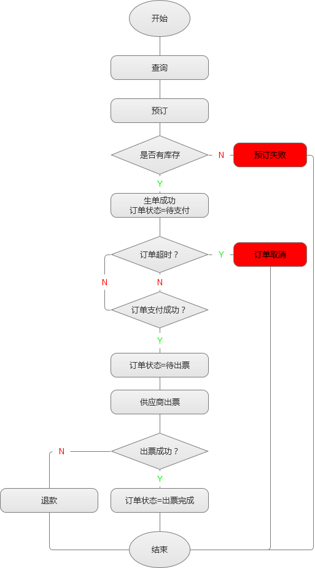

## 2.4出票流程

手动出票

自动出票

## 2.5退票、改签流程

## 2.6机票订单

## 2.7机票报表

## 2.8机票积分

# 旅游业务线

## 3.1旅游产品查询、预订

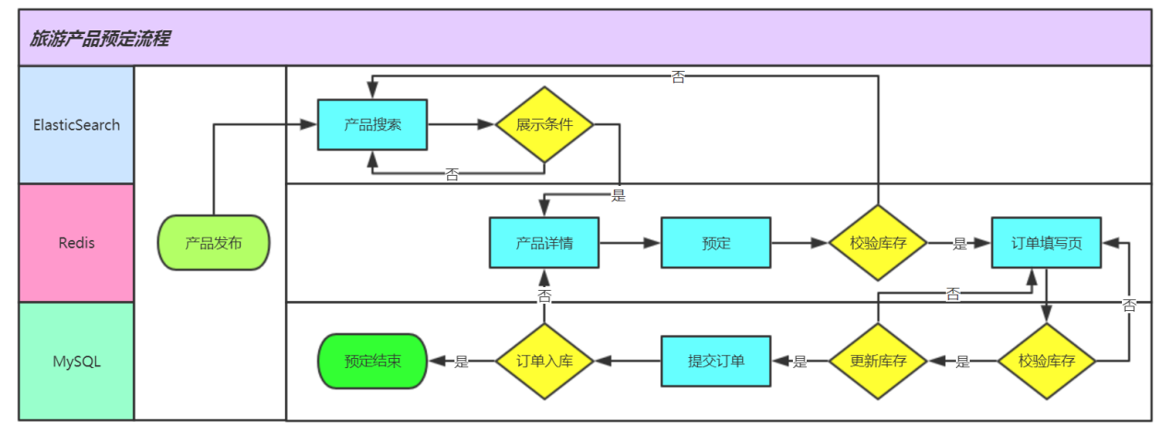

## 3.2旅游订单支付

## 3.3旅游订单处理流程

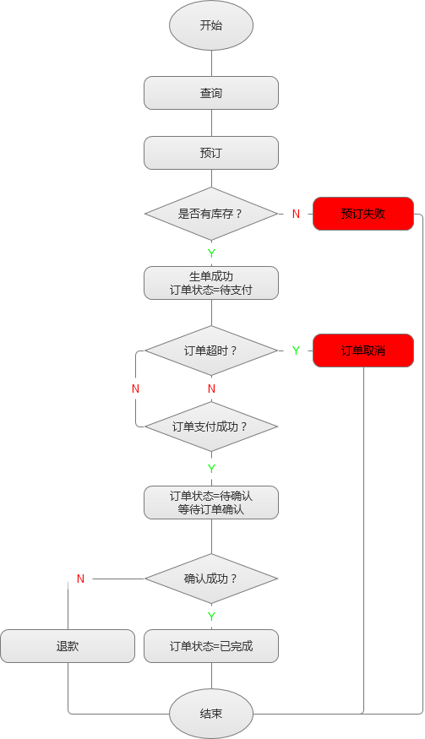

## 3.4旅游订单退款流程

## 3.5旅游订单管理

## 3.6旅游报表管理

## 3.7 旅游积分

# 签证业务线

## 4.1签证产品查询、预订

## 4.2签证产品支付

## 4.3签证产品订单处理流程

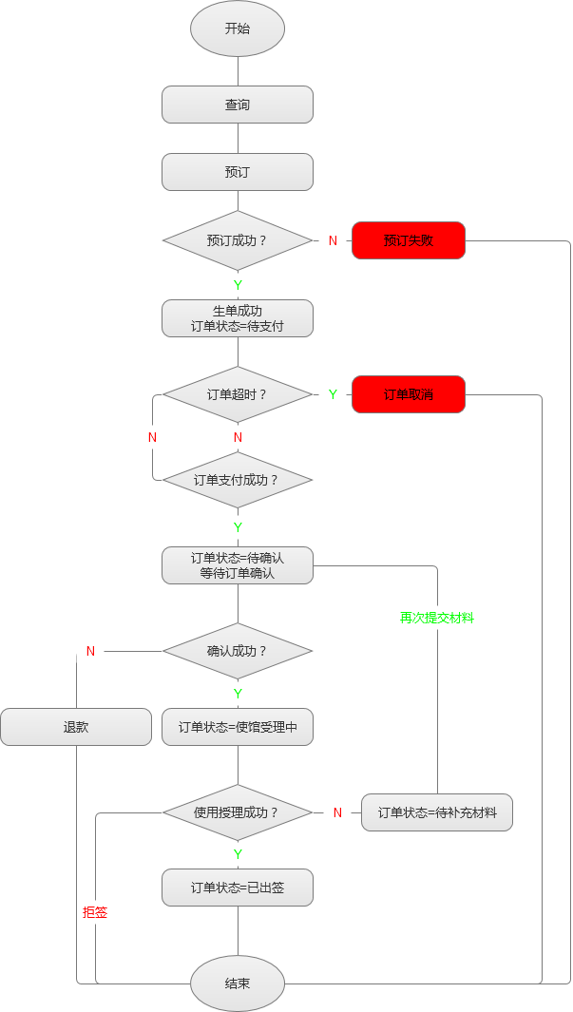

## 4.4签证产品退款流程

## 4.5签证订单管理

## 4.6签证报表管理

## 4.7签证积分

# 酒店业务线

## 5.1酒店产品查询、预订

## 5.2酒店产品支付

## 5.3酒店产品订单处理流程

酒店预订流程：

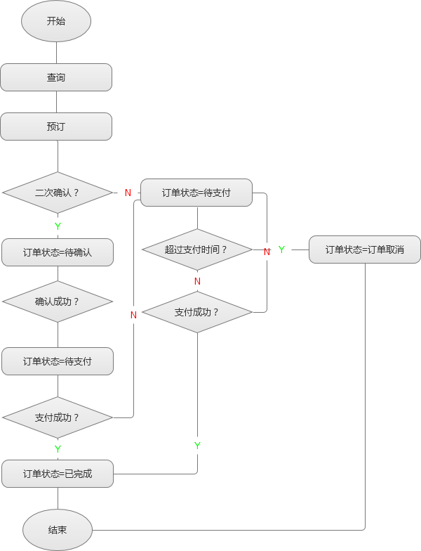

## 5.4酒店产品退款流程

## 5.5酒店订单管理

## 5.6酒店报表管理

## 5.7酒店积分

# 火车票业务线

## 6.1火车票产品查询、预订

## 6.2火车票产品支付

## 6.3火车票产品订单处理流程

订单处理流程：

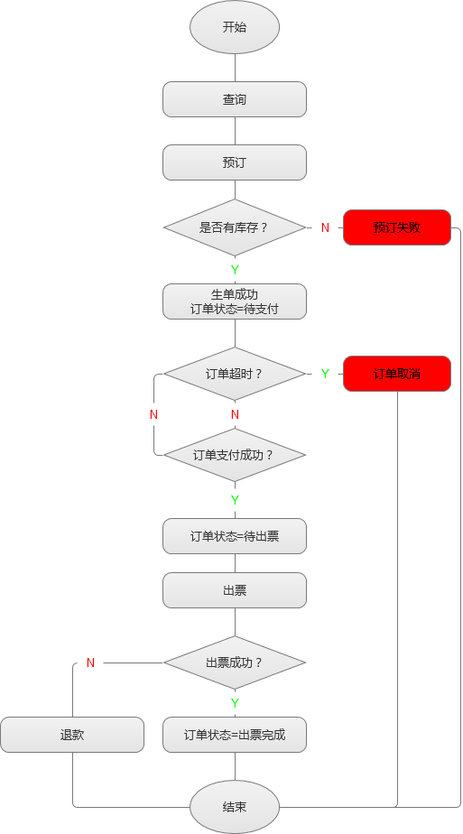

## 6.4火车票产品退款流程

## 6.5火车票订单管理

## 6.6火车票报表管理

## 6.7火车票积分

# 机场服务业务线

## 7.1机场服务产品查询、预订

## 7.2机场服务产品支付

## 7.3机场服务产品订单处理流程

## 7.4机场服务产品退款流程

## 7.5机场服务订单管理

## 7.6机场服务报表管理

## 7.7机场服务积分

# 专车业务线

## 8.1专车产品查询、预订

## 8.2专车产品支付

## 8.3专车产品订单处理流程

## 8.4专车产品退款流程

## 8.5专车订单管理

## 8.6专车报表管理

## 8.7专车积分

# 积分商城业务线

# 支付方式

## 10.1信用支付

授信的欠款出票

1.运营设置授权金额

2.采购商发起欠款申请--审核--通过欠款出票（不通过变成待支付）

3.收款

4.采购商欠款出票完成的订单可以付款

欠款订单申请流程

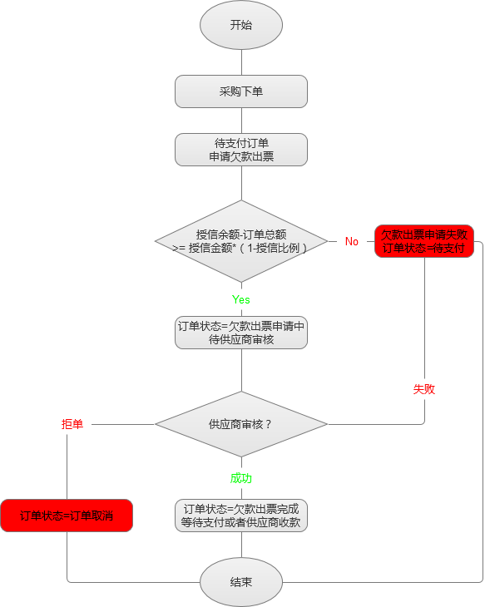

欠款订单收款流程

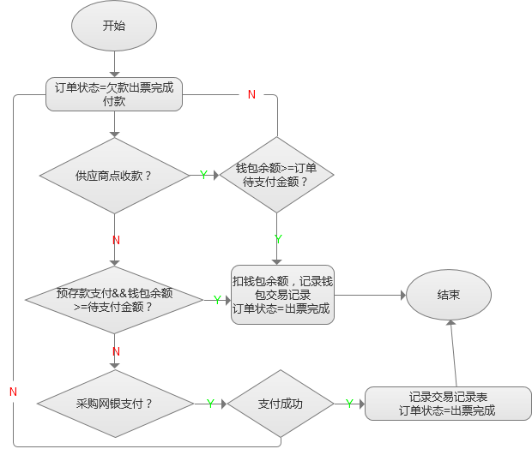

## 10.2网银支付

支付方式：聚合支付，支付宝、微信、网银、信用卡

## 10.3预存款

# 钱包（虚拟钱包）

钱包余额、授信金额、授信比例、授信余额、保证金、已体现金额、冻结比例、冻结金额。支付、退款、分润、结算、交易记录、财务报表。

# 聚联票务运营

## 12.1用户管理。

## 12.2国内机票管理。

### 12.2.1机票数据源

把第三方接口的数据整合成统一的数据源接口提供给系统使用。

### 12.2.2机票设置。

机票调价、机票设置（根据条件控制是否允许展示）

### 12.2.3机票订单

### 12.2.4机票报表

### 12.2.5退改签规则设置

用途：数据源没有退改规则时按照该规则显示

退改签规则：XXX-XXX-XXX XXX小于等于100 不限制位数

退票规则、改签规则内容必须遵守格式如：

10-2-20

1）0表示不得退改签；

2）10-2-20，表示起飞前2小时之前的手续费比例是10%，起飞前2小时（含）以内及起飞后的手续费比例是20%；

3）10-2-20-0-50，表示起飞前2小时之前的手续费比例是10%，起飞前2小时（含）以内收20%，航班起飞后收50%；

4）10-0-50，表示起飞前收10%，起飞后收50% ； 5）50-0-100，表示起飞前收50%，起飞后不得退票；

6）可退 0-0-0 可改 0-0-0 不得退 0 不得改 0 手续费为票面价的100% 100-0-100

退改签取票面价计算金额，非调价后数据

### 12.2.6 配置管理

航司设置

航线设置

舱位设置

### 12.2.7 供应商工作时间设置

设置供应商工作日、节假日工作时间。

### 12.2.8 机票积分规则。

积分规则：出票后用户累计积分，退票改签后退回积分

### 12.2.9 收付款账号设置

### 12.2.10 机票产品推荐。

手机端、PC端采购商页面显示的推荐数据来源。

### 12.2.11 出票设置

### 回填票号、自动出票、第三方接口出票

## 12.3旅游管理。

### 12.3.1旅游产品推荐。各个终端显示推荐数据

### 12.3.2产品投放、库存设置

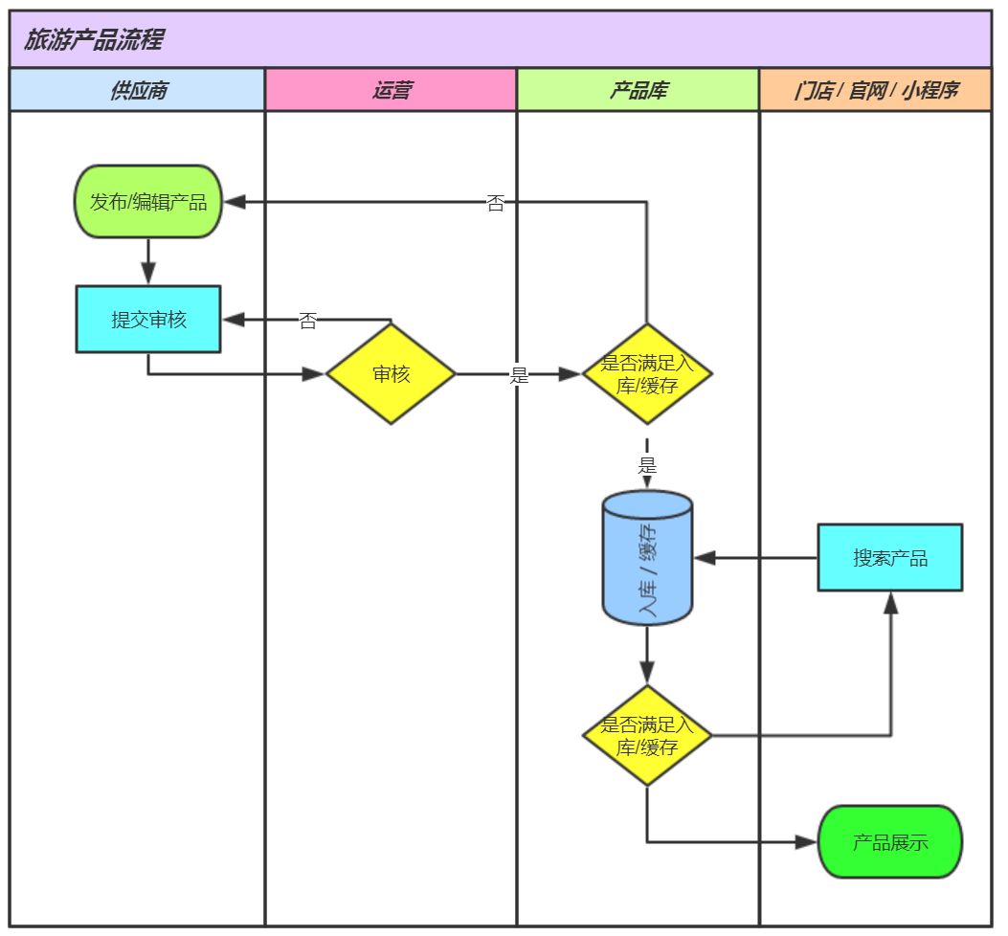

### 12.3.3旅游积分规则

### 12.3.4 旅游订单管理

### 12.3.5 旅游报表管理

## 12.4签证管理

### 12.4.1签证产品推荐。各个终端显示推荐数据

### 12.4.2产品投放

### 12.4.3签证报表管理

### 12.4.4签证订单管理

### 12.4.5签证积分规则

## 12.5酒店管理

### 12.5.1酒店产品推荐。各个终端显示推荐数据

### 12.5.2酒店报表管理

### 12.5.3酒店订单管理

### 12.5.4酒店积分规则

## 12.6火车票管理

### 12.6.1火车票产品推荐。各个终端显示推荐数据

### 12.6.2火车票报表管理

### 12.6.3火车票订单管理

### 12.6.4火车票积分规则

## 12.7机场服务管理

### 12.7.1机场服务产品推荐。各个终端显示推荐数据

### 12.7.2机场服务报表管理

### 12.7.3机场服务订单管理

### 12.7.4机场服务积分规则

## 12.8专车管理

### 12.8.1专车产品推荐。各个终端显示推荐数据

### 12.8.2专车报表管理

### 12.8.3专车产品订单管理

### 12.8.4专车产品积分规则

## 12.9积分商城管理

## 12.10增值产品管理。

### 12.10.1 增值服务

### 12.10.2增值设置

### 12.10.3增值订单

### 12.10.4增值报表

## 12.11财务管理。